Resource: Animals in the Bible
Animals in the Bible © United Bible Societies, 2025. Adapted from: All Creatures Great and Small: Living Things in the Bible, by Edward R. Hope © 2005 United Bible Societies. This work is licensed under Creative Commons Attribution-ShareAlike 4.0 International (https://creativecommons.org/licenses/by-sa/4.0/).

Animals in the Bible

標題：雞、公雞、母雞（chicken, rooster, hen）

3.3 標題：雞、公雞、母雞（chicken, rooster, hen）

經文出處Hebrew 來：זַרְזִיר (音譯：zarzir)PRO 30:31Hebrew 來：שֶׂכְוִי (音譯：sekwi)JOB 38:36Greek 希：ἀλεκτρυών (音譯：alektruōn)3MA 5:23Greek 希：ἀλέκτωρ (音譯：alektōr)MAT 26:34, MAT 26:74, MAT 26:75, MRK 14:30, MRK 14:68, MRK 14:72, MRK 14:72, LUK 22:34, LUK 22:60, LUK 22:61, JHN 13:38, JHN 18:27Greek 希：νοσσίον, νοσσιά (音譯：nossion, nossia)MAT 23:37, LUK 13:34Greek 希：ὄρνις (音譯：ornis)MAT 23:37, LUK 13:34Latin 拉：gallina2ES 1:30

討論
希伯來文sekwi 一詞的含義存在相當大的疑問。然而，《武加大譯本》、《他爾根譯本》的一個版本和大多數注釋書都支持「公雞」這種譯法。JOB 38:36 的上下文似乎是指，朱鷺能夠宣告尼羅河水泛濫，而公雞能夠宣告黎明到來（比較JB 和TEV ）。埃及文獻經常提到這兩種能力。
希伯來文zarzir 很可能與一個意為「細腰」的詞有關，但大多數注釋書和譯本都解作公雞。
希臘文ornis 和拉丁文gallina 意為「母雞」，希臘文nossia 和nossion 意為「小雞」，即雛雞。
所有現代的雞都起源於印度、東南亞和中國的原雞。在這些地區，原雞很早就被馴化，幾乎就在人們開始種植稻米和其他穀物的時候。《他勒目》（Talmud）記載，耶路撒冷禁止飼養家禽，但古希伯來印章有證據表明，早在主前600年，雞就已經為當地人所知。在耶穌被釘十字架的那個晚上，經文提到公雞啼叫；這個事實表明，即使雞不在耶路撒冷城裡飼養，也在附近飼養。

描述
公雞 (Pixabay)古時的家養雞應該看起來仍然非常像其祖先，即原雞（學名Gallus gallus ）。雄原雞為深棕紅色，脖子為橙紅色，頭頂長著一個微紅色肉冠，喙下方的兩邊有紅色肉垂；背上有一個白色斑點，靠近光澤的、黑綠相間的長尾根部。雌雞則是淺棕紅色，沒有白點或長尾，頭上肉冠較小。另參3.9 鵝 (goose) 。
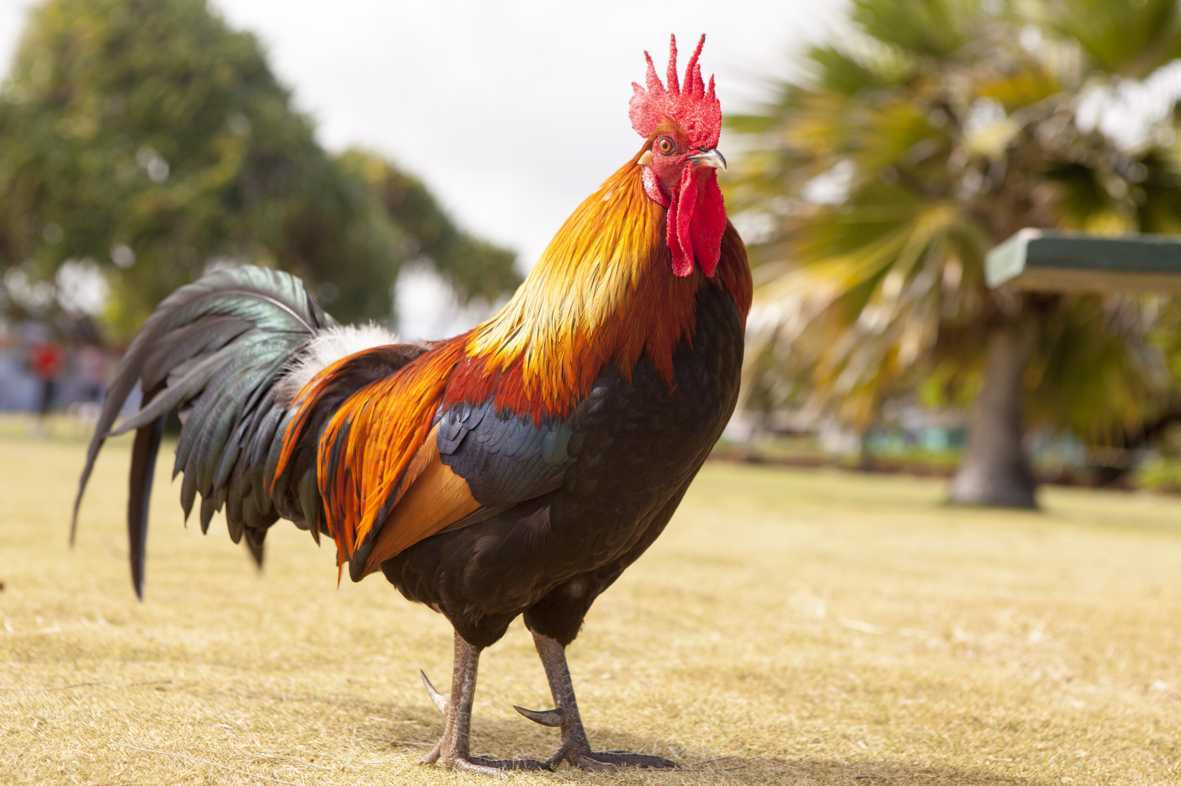

特殊意義或象徵意義
對於埃及人和波斯人來說，家禽具有生育能力的涵義。後來，這種涵義似乎也被猶太教採納，因為在婚禮上，新娘和新郎的前面通常會有人拿著一隻公雞和一隻母雞。然而，牠們在聖經中的意義似乎是：早晨公雞很早就會啼叫，所以在人知曉之前，就已經宣告了黎明即將來到。

翻譯
除了一些苔原地區之外，家禽現在已經遍佈世界各地，為人熟知。
Sekwi 、zarzir 、alektruōn 和alektōr 等詞可能最好譯為「公雞」；ornis 譯為「母雞」（只在上面列出的經文中）；nossion 和nossia 譯為「雞」。有些語言一般不區分公雞和母雞，在這種情況下，翻譯者不必在福音書中進行區分，因為動詞「啼叫」通常足以表明意思。然而，對於《約伯記》和《箴言》中的經文，有些語言仍然需要採用「公雞」或「雄雞」等表述。

